МИНИСТЕРСТВО НАУКИ И ВЫСШЕГО ОБРАЗОВАНИЯ РОССИЙСКОЙ ФЕДЕРАЦИИ

ФЕДЕРАЛЬНОЕ ГОСУДАРСТВЕННОЕ АВТОНОМНОЕ ОБРАЗОВАТЕЛЬНОЕ УЧРЕЖДЕНИЕ ВЫСШЕГО ОБРАЗОВАНИЯ «МОСКОВСКИЙ ПОЛИТЕХНИЧЕСКИЙ УНИВЕРСИТЕТ»



Отчет по лабораторной работе

по дисциплине «Языки программирования»

«1. ЛИНЕЙНЫЕ ПРОГРАММЫ НА C++ В IDE VISUAL STUDIO»

Группа                                                    221-329

Студент                                            Самойлов Даниил Русланович

Дата                                                        22.09.2022

Преподаватель                                       Рысин Михаил Леонидович

2022 г

Цель работы: познакомиться с основами синтаксиса ЯВУ C++, а также получить начальные навыки работы в IDE Visual Studio на примере линейных программ.

Ход работы:

Задача №1.1. – Первый проект

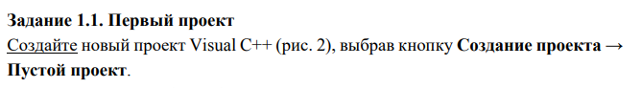

Алгоритм: . Вывод строки в терминал

1. Вывод строки в терминал

Код программы:

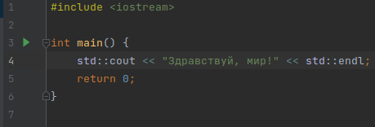

Тестирование и вывод программы:

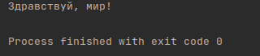

Вывод по задаче: надпись «Здравствуй, мир!» выводится на экран.

Задача №1.2. - Программа с константой и переменной

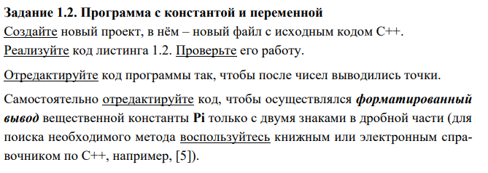

Алгоритм:   
 1. Создание константы

2. Вывод константы на экран

3. Создание переменной

4. Вывод переменной на экран

Код программы:

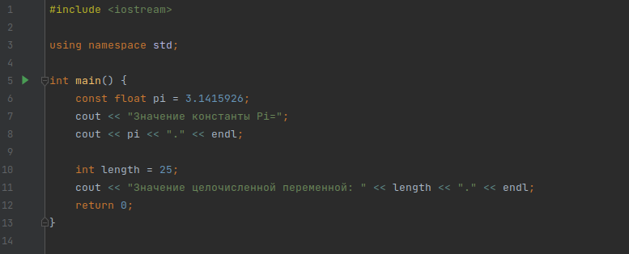

Вывод и тестирование:

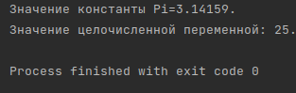

Вывод по задаче: программа модернизирована, вывод по заданию.

Задание №1.3а. - Простейшие арифметические выражения

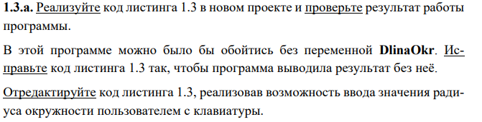

Алгоритм:

1. Пользователь вводит радиус окружности
2. Вывод длины окружности с заданным радиусом

Код программы:

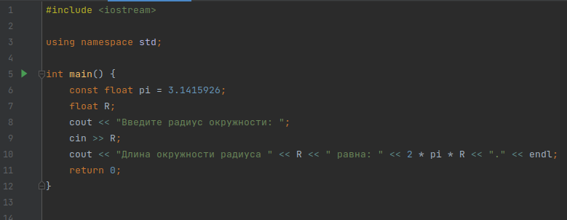

Тестирование и вывод:

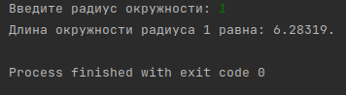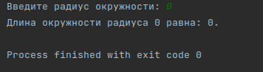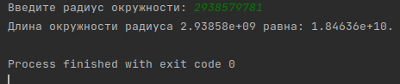

Вывод по задаче: программа производит расчёты с различными числами.

Задача №1.3б.

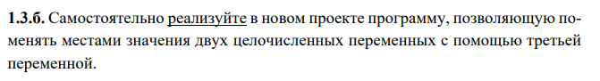

Алгоритм:

1. Ввод переменных
2. Смена мест переменных
3. Вывод переменных в обратном порядке

Код программы:

Тестирование и вывод:

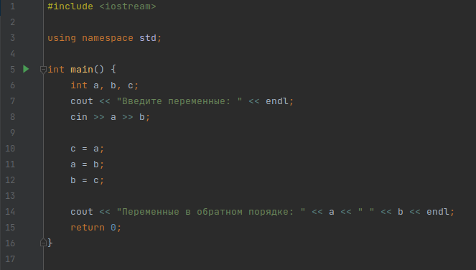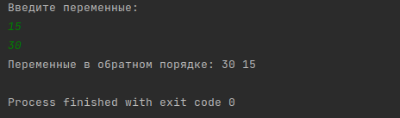

Программа работает успешно.

Вывод по задаче: задача выполнена успешно.

Задача № 1.3в.

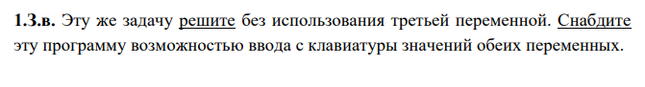

Алгоритм:

1. Ввод переменных
2. Смена мест переменных
3. Вывод переменных в обратном порядке

Код программы:

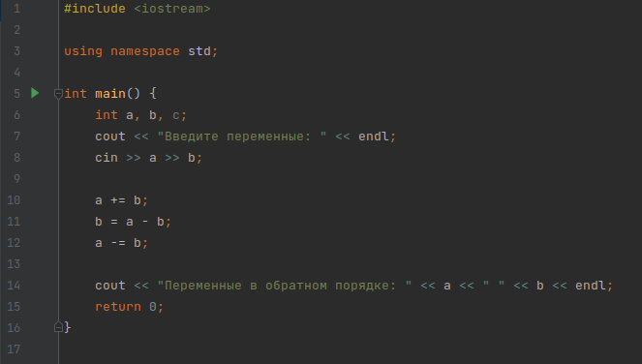

Тестирование и вывод:

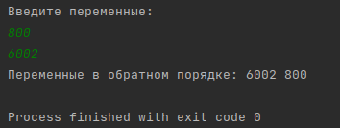

Вывод по задаче: программа работает успешно

Задача № 1.4а. - Пример использования математических функций.

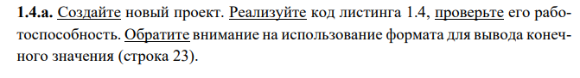

Алгоритм:

1. Ввод координат
2. Расчёт расстояния между точками
3. Вывод значения

Код программы:

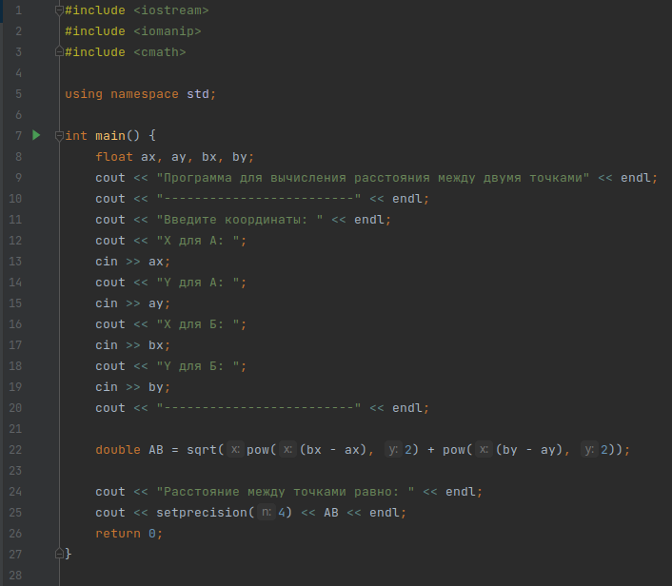

Тестирование и вывод:

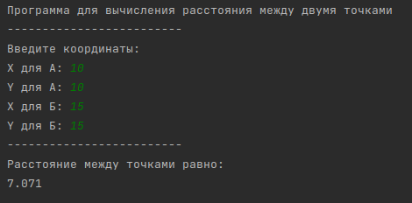

Вывод о задаче: Программа работает успешно.

Задача № 1.4б. -

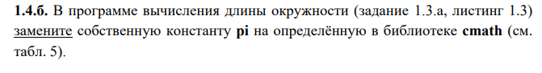

Алгоритм:

1. Ввод радиуса
2. Вывод длины окружности

Код программы:

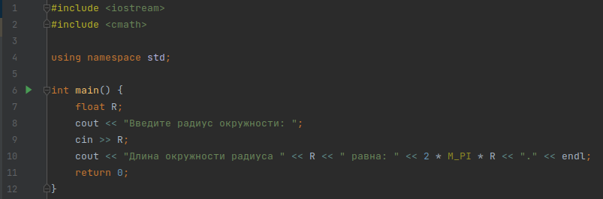

Тестирование и вывод:

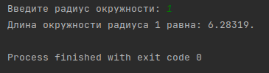

Вывод по задаче: при использовании константы M_PI из библиотеки cmath программа работает аналогично.

Задача №1.5. -

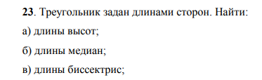

Алгоритм:

1. Ввод длин сторон
2. Расчёт биссектрис по формуле L= $\frac{\sqrt[2]{ab(a+b+c)(a+b-c)}}{a+b}$
3. Вывод ответам ответ

Код программы:

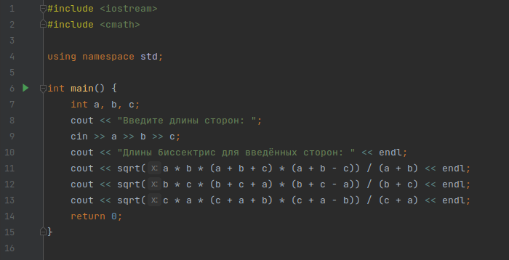

Тестирование и вывод:

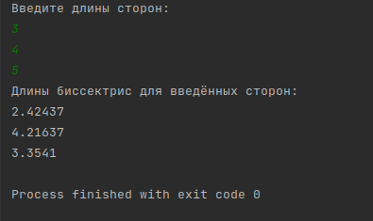

Вывод о задаче: ри правильных входных данных программа успешно выполняет задание.